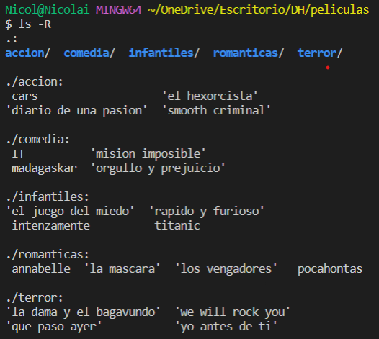

9.a. Si se puede.

mkdir ./”infantiles” ./”accion” ./”terror” ./”comedia” ./”romanticas”

9.b. Si se puede.

touch ./”intenzamente.txt” ./”el juego del miedo.xls” ./”rapidos y furiosos.pdf” ./”titanic.jpg”

9.c.

cd ../

mkdir ./peliculas/romanticas/Prueba

9.d.

cd ./peliculas/romanticas

mkdir ../accion/prueba2

Resultado final

